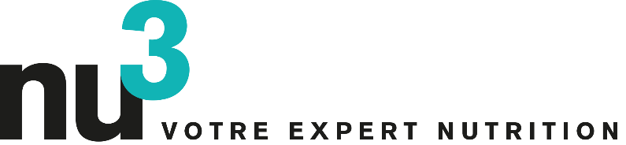

COMMUNIQUE DE PRESSE

Changement climatique : les experts mettent en garde contre le manque de vitamine D.

15.10.2015. Peu de soleil en août, de nombreux jours gris en septembre : les experts nous mettent en garde contre les conséquences du changement climatique sur notre santé : ce sont surtout les enfants et les personnes âgées qui risquent d’être touchés par le manque de vitamine D.

Le bilan météorologique de l’été est sombre : rares ont été les longues phases d’ensoleillement et le mois d’août s’est, au contraire, distingué par un temps lourd et souvent couvert. Septembre aussi s’est montré pluvieux et gris dans de nombreuses régions. Selon les experts du portail nutritionnel nu3.fr, cet automne précoce pourrait devenir un risque de santé : le corps manque de lumière du soleil afin de pouvoir produire de la vitamine D. Sa production chute de manière drastique au moment des périodes sombres de l’année, menant à des risques de carences.

Selon Michael A. P. Divé du portail nutritionnel nu3, « Le temps inhabituellement mauvais et le raccourcissement des jours font baisser le taux de vitamine D dans le sang. » On constate déjà de nombreux signes de manque : selon une étude des nutritionnistes, 60 % de la population ne consomme pas assez de vitamine D.

Le problème, c’est que le corps a besoin de cette vitamine D, entre autres, pour maintenir la santé des os et des dents. En effet, la vitamine D participe à la transformation du calcium et du phosphore issus de l’alimentation. Les enfants et les adolescents en particulier possèdent des besoins forts en vitamine D. Les personnes âgées, elles-aussi, sont sujettes à ce type de carence. Avec les années, la capacité de production de vitamine par la peau via la lumière du soleil diminue. En bref et selon les chercheurs : « De l’automne au printemps, les rayons du soleil ne suffiront pas à synthétiser une bonne quantité de vitamine D. »

Voilà pourquoi les experts recommandent de consommer suffisamment de vitamine D dans votre alimentation quotidienne. On recommande une dose de 20 µg (microgrammes) par jour, que ce soit en s’aidant de gélules de vitamine D ou d’aliments riches en vitamine D. Parmi eux, on compte les œufs, le poisson (anguille, hareng, sprat), les cèpes, certains fromages ou les avocats murs.

La vitamine D est la seule vitamine que le corps est capable de produire lui-même. En raison de la situation actuelle, les experts nutrition informent les consommateurs sur nu3.fr/energie/. Ils y trouveront un dossier thématique spécial ainsi qu’un e-book gratuit sur les questions de santé et les aliments adaptés aux périodes grises de l’année.

Contact presse :
Sophie Reavley
Responsable communication France
Mail: sophie.reavley@nu3.fr
Téléphone : +49(0) 303 404 438 61

A propos de nu3 – VOTRE EXPERT NUTRITION

nu3 est le leader européen en matière d’alimentation intelligente. La boutique en ligne offre un large choix de produits dans les domaines de la minceur, de l’alimentation naturelle, du sport, de la santé et de la beauté, permettant aux clients de trouver sans difficulté les produits correspondant exactement à leurs besoins. L’équipe d’experts nu3, composée de nutritionnistes, de médecins et de scientifiques, est toujours à la recherche de produits innovants pour enrichir sa gamme comprenant déjà environ 6500 références. L’entreprise nu3 GmbH, dont le siège social est à Berlin, a été fondée en 2011. Elle emploie près de 230 personnes et est présente dans 24 pays. Sa branche française nu3 – Votre expert nutrition a été lancée en septembre 2014. Rendez-nous visite sur www.nu3.fr

